Instruktion Speedfika

- 20st Matchbiljetter delas ut till varje match. De hämtas på Byttorps kansli senast vardagen innan match. Tänk på kansliets öppettider.
- De båda kioskena är belägna i Ryavallens läktare, mot Borås Arena, se bild på sida 2.
- Kiosk 2 är större än kiosk 1, så fördelningen på personal bör nog vara 40%/60%, kiosk 1/kiosk 2.
- Det bör vara minst 10st som serverar och hjälper till i kioskerna, förslagsvis med fördelningen enligt ovan.
- Kiosk 1 har 2st luckor, en på vardera sidan av dörren.
- Kiosk 2 har 4st luckor, servera i minst 3st, beroende på antal som hjälper till.
- Det som ska serveras är: Kaffe & Kaka, Tillbehör: Grädde & Socker
- Om man vill se så mycket av matchen som möjligt, rekommenderas att punkt 1-6 utförs innan matchstart. Punkt 1-6 tar ca 30 minuter.
- Har man frågor kontaktas Johan Bengelsdorff, mobilnummer: 0708162540
- De som hjälper till får naturligtvis ta en kopp kaffe och kaka
- Har man idéer på hur det kan göras bättre och/eller instruktionen kan göras bättre, lämnas det till kansliet för redigering eller att tas upp med ansvarig.
Före halvtidspaus:
- Allt finns i kiosk 1, den närmast Elfsborgs kansli:
  - Kaffetermosar med kran
  - Flak med kakor(Delicatoboll eller liknande)
  - Muggar
  - Lock
  - Korgar med grädde och socker
  - Sopsäckar
  - 4st bord med hjul till korgarna med grädde och socker, står utanför kiosken. 2st skall stå utanför varje kiosk
  - 1st varuvagn för transportering av material till kiosk 2, står utanför tillsammans med borden.
- Hälften av det som ska användas ska flyttas till den andra kiosken, kiosk 2, närmast Knalleland.
- Förbereda allt, ställa upp kaffetermosarna, ställa fram kakorna, ställa fram muggar, prova att öppna och ställa upp luckorna.
- Sätt ut sopsäckar
- Rollfördela inför halvtidspausen: 1st som tar emot biljetterna, 1st som fyller upp kaffemuggar. Detta är minimum, är man fler så kan de hjälpa till och fylla upp kaffemuggar eller där det känns att det behövs extra hjälp(märks under pausen)
- Det kan komma kunder innan match, bara de lämnar in en biljett kan de plocka ut fika redan då.
- Ca 10-15 minuter innan halvtidspaus:
  - Öppna upp och ställ upp luckorna, så allt är öppet när det är dags för halvtidspaus
  - Ställ ut korgarna med grädde och socker på borden utanför, så kunderna tar det själva.
  - Börja fylla upp muggarna(fyll muggarna till hälften) och sätt lock på dem. Serveringen ska gå fort, så många muggar behöver vara klara innan halvtidspausen, för det kommer många på en gång.
I Halvtidspaus
- Innan kunderna får fika så är det mycket viktigt att de lämnar en speedfikabiljett. Inget får serveras utan mottagen biljett. Har man ingen biljett hänvisas man till de ordinarie kioskerna. Viktigt att biljetterna sparas.
- Fyll hela tiden på med fler kaffemuggar. Det serveras inte saft, frågan kan komma
- Flyter det på bra ska kunderna bara lämna in biljett och sedan själva kunna ta en kaka och en mugg.
Efter Halvtidspaus
- Plocka iordning allt.
- Samla ihop alla biljetter, de får inte slängas
- Häll ut allt överblivet kaffe i slasken, både från muggar och termosarna
- Grovstäda
- Torka av bord och bänkar
- Plocka in sopsäckarna
- Allt ska tillbaka från kiosk 2 till kiosk 1.
- När detta är klart kan man gå tillbaka och titta på matchen.

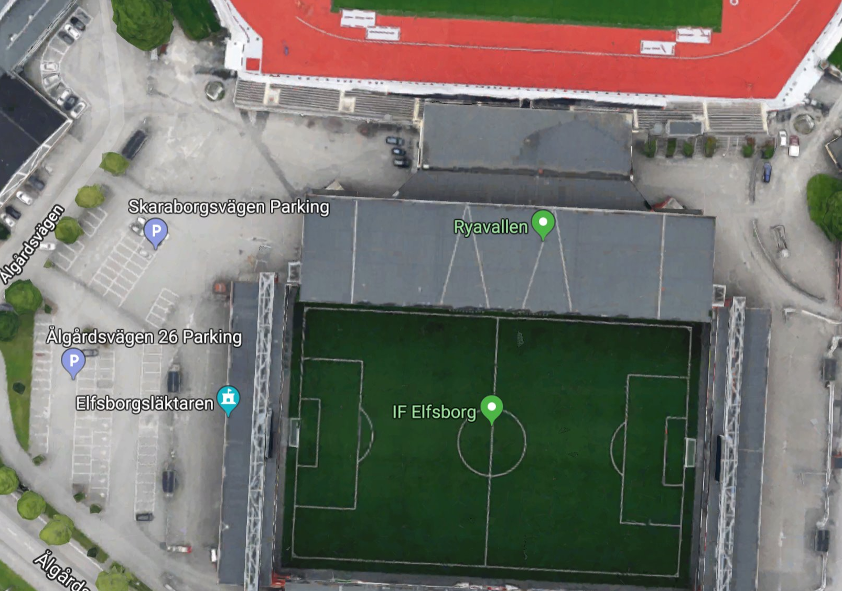
Kiosk 2
Kiosk 1
Elfsborgs kansli

